**유레카 프로젝트 7팀 계획서(수정)**

1. **주제 선정 배경**

현대 시대에는 IOT 기기와 시스템이 널리 퍼져 있습니다. 스마트워치나 홈 CCTV를 사용하는 것처럼 이미 많은 사람들이 IOT에 익숙해져 있습니다. 또한, 앞으로 시행될 자율주행 자동차처럼 미래에 IOT는 계속해서 발전해 나갈 것입니다. 하지만 온라인 정보통신 시스템으로 운영이 되는 IOT는 계속해서 보안 문제에 대해 우려의 목소리가 나오고 있습니다. ‘Uconnect 취약점을 이용해 Jeep의 제동장치를 원격제어 했으며, 시스템 해킹을 통해 차량 문을 개폐하고 위치를 추적하는 등 자율주행 자동차 보안의 중요성을 확인하게 된 여러 사례가 발생한 바 있다.’ 한 기사의 문구입니다. 이처럼 IOT 환경에서 보안은 빠질 수 없는 핵심적 요소입니다. 우리는 안전한 IOT 환경 만들기라는 주제를 선택하였습니다. 우리가 이 주제를 선택한 이유는 미래 시대에 중요해질 IOT에 대하여 탐구해보고 다양한 정보보안 시스템에 대하여 배울 수 있기 때문입니다.

1. **역할 분담**

|  |  |
| --- | --- |
| 라즈베리 파이 작동법 및  리눅스 운영체제의 이해  아두이노로 센서 조작하기 | 팀 전원 |
| 통신 프로토콜(UART, TCP/IP) 이해 및 구현 | 이용진, 김수빈 |
| 아두이노 코드 작성 및 센서 데이터 받기 | 위승주, 김시은 |
| 센서 연결 회로도 찾기 | 이용진 |
| 리아 알고리즘 코드 적용 | 안호수 |

1. **단계별 연구 내용( 변경된 계획 추가)**

|  |  |  |  |
| --- | --- | --- | --- |
| 주차 | 본 계획 | 진행 상황 | 변경 계획 |
| 1주차 ~ 2주차  (2주) | 팀 내 역할분담  구현 환경과 구현에 필요한  기술 정리 | 팀 내 역할분담  구현에 필요한 기술 정리 |  |
| 3주차 ~ 5주차  (3주) | IoT 환경에 대한 이해  통신 프로토콜의 이해  (TCP/IP, U-ART)  IoT 환경의 보안 중요성  LEA 알고리즘의 지식/구조 파악  라즈베리파이에 대한 이해 | 사용할 센서 찾기  TCP/IP 소켓 프로그래밍공부 |  |
| 6주차 ~ 7주차  (2주) | 개발 환경 구축  (환경의 구성요소, 데이터 흐름 결정)  통신 프로그래밍 구현  LEA 알고리즘 적용 | 구체적인 IOT 모델 확립  아두이노 사용 결정  사용할 센서 구매 |  |
| 8주차 ~ 12주차  (4주) | 센서데이터 수집 및 저장,  데이터 전송 간의 암호알고리즘 구축)  국민암호페스티벌 발표 준비 |  | Client/Server 생성  센서 데이터 받기  LEA알고리즘으로 센서 데이터 암호화  Raspberry Pi와 Arduino의 Serial 통신하기  센서 연결 회로도 찾기  국민 암호 페스티벌 준비 |

1. **소요예산**

1. usb 어뎁터: 3개

2. 브레드보드: 5개

3. Female - Male 점퍼선 40개

4. 부저: 5개

5. 초음파센서: 5개

6. 배터리: 2개

7. RC카: 2개

8. 아두이노: 5개

총합: 약 220000 ~ 250000원

1. **최종 결과물**

팀프로젝트의 최종 목표인 ‘안전한 IoT환경 구축하기’를 위해 라즈베리파이를 사용하여 IoT 환경을 구축하고, 이에 암호 알고리즘 LEA를 적용하여 IoT환경에서 전송되는 데이터를 암호화할 것입니다

센서 데이터를 주고받는 과정에서 아두이노를 추가하기로 하였습니다.

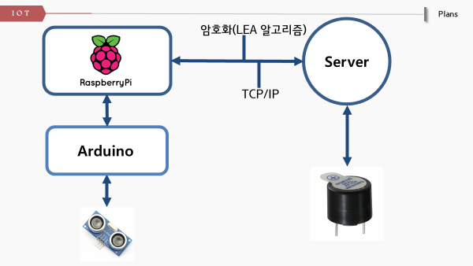

1. **향후 계획**
2. 현재 서비스되는 IoT 환경에서의 보안 문제점들을 알 수 있습니다.
3. IoT에 적용할 수 있는 보안기술을 연구할 수 있습니다.
4. 키 관리, 암호 등과 같은 보안 기술을 공부하기 위해 다양한 전공 수업으로 부족한 부분을 채울 수 있습니다.
5. 각각의 IoT기기에 맞는 보안 기술을 연구하고 적용할 수 있습니다.